2020-2021学年河南省洛阳市汝阳县高一上学期联考试题 数学
(考试时间：120分钟 试卷满分：150分)
一、选择题(本大题共12小题，每小题5分，共60分。在每小题给出的四个选项中，只有一项是符合题目要求的)
1.计算：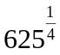＝
A.5 B.25 C.±5 D.±25
2.若函数y＝(2m－1)x＋b在R上是减函数，则
A.m> B.m< C.m>－ D.m<－
3.已知集合A＝{1，2，3，4，5}，且A∩B＝A，则集合B可以是
A.{x|2^{x}>1} B.{x|x²>1} C.{x|x>5} D.{1，2，3}
4.下列四组函数中，f(x)与g(x)表示同一函数的是
A.f(x)＝x－1，g(x)＝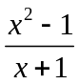 B.f(x)＝|x＋1|，g(x)＝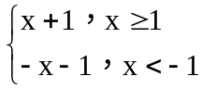
C.f(x)＝1，g(x)＝(x＋1)⁰ D.f(x)＝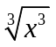，g(x)＝(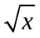)²
5.已知f(x)＝x²＋x，则f(x－1)等于
A.x²－x＋1 B.x²－x C.x²－2x－1 D.x²－2x
6.函数f(x)＝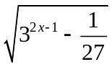的定义域是
A.(－2，＋∞) B.[－1，＋∞) C.(－∞，－1) D.(－∞，－2)
7.已知函数f(x)＝ax²－2ax－3(a>0)，则下列选项错误的是
A.f(－3)>f(3) B.f(－2)<f(3) C.f(4)＝f(－2) D.f(4)>f(3)
8.设函数f(x)＝，则函数f(x－1)－f²(x)的最大值为
A. B.－ C.－ D.－1
9.已知函数y＝f(x)的定义域是R，值域为[－1，2]，则值域也为[－1，2]的函数是
A.y＝2f(x)＋1 B.y＝f(2x＋1) C.y＝－f(x) D.y＝|f(x)|
10.已知1<b<a，则下列大小关系不正确的是
A.a^{b}<aª B.bª>b^{b} C.a^{b}>b^{b} D.a^{b}>bª
11.设函数f(x)＝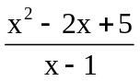在区间[2，9]上的最大值和最小值分别为M、m，则m＋M＝
A.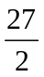 B.13 C.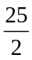 D.12
12.已知函数f(x)(x∈R)满足f(－x)＝4－f(x)，若函数y＝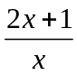与y＝f(x)图像的交点为(x₁，y₁)，(x₂，y₂)，…，(x_{m}，y_{m})，则(x₁＋y₁)＋(x₂＋y₂)＋…＋(x_{m}＋y_{m})＝
A.0 B.m C.2m D.4m
二、填空题(本大题共4小题，每小题5分，共20分)
13.已知函数f(x)＝a－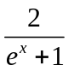(a∈R)是奇函数，则a＝ 。
14.方程4^{x}＋2^{x}－2＝0的解是 。
15.已知A＝{x|x²＋px＋1＝0，x∈R}，若A∩R＋＝，则实数p的取值集合是 。
16.若函数f(x)＝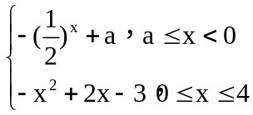的值域为[－11，－2]，则实数a的取值范围是 。
三、解答题(本大题共6小题，共70分。解答应写出文字说明证明过程或演算步骤)
17.(本题满分10分)
已知函数f(x)＝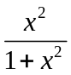。
(1)求证：f(x)＋f(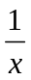)是定值；
(2)求f(2)＋f()＋f(3)＋f()＋…＋f(2020)＋f(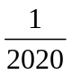)的值。
18.(本题满分12分)
已知全集U＝R，集合A＝{x|x²－5x<0}，B＝{x|m＋1≤x≤3m－1}。
(1)当m＝2时，求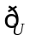(A∩B)；
(2)如果A∪B＝A，求实数m的取值范围。
19.(本题满分12分)，
已知函数f(x) ＝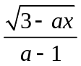(a≠1)。
(1)若a>0，求f(x)的定义域；
(2)若f(x)在区间(0，1]上是减函数，求实数a的取值范围。
20.(本题满分12分)
定义在(0，＋∞)上的函数f(x)，满足f(mn)＝f(m)＋f(n)(m，n>0)，且当x>1时，f(x)>0。
(1)求证：f(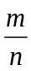)＝f(m)－f(n)；
(2)求证：f(x)在(0，＋∞)上是增函数；
(3)若f(2)＝1，解不等式f(x＋2)－f(2x)>2。
21.(本题满分12分)
已知函数f(x)＝x²－2tx＋t²－6t＋1(x∈[－，1])，其最小值为g(t)。
(1)求g(t)的表达式；
(2)当t>1时，是否存在k∈R，使关于t的不等式g(t)<kt有且仅有一个正整数解，若存在，求实数k的取值范围；若不存在，请说明理由。
22.(本题满分12分)
已知函数f(x)＝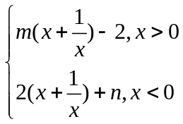是奇函数。
(1)求实数m，n的值；
(2)若对任意实数x，都有f(4^{x})＋λf(2^{x})≥0成立。求实数λ的取值范围。

